“数智教育”教学管理平台概要设计文档

1.引言

1.1编写目的

概要设计文档是为了说明“数智教育”教学管理平台的系统体系架构，以及需求用例的各个功能点在架构中的体现，为系统的详细设计提供参考。

1.2背景

软件名称：“数智教育”教学管理平台

开发语言：java

1.3定义

1.4参考资料

2.总体设计

2.1架构设计

2.2接口设计

3.子系统设计

3.1家长端子系统

3.1.1学生基本画像

3.1.1.1功能描述：

查看学生姓名、年龄、性别、学号、入学年份、政治面貌，入学排名，查看班主任老师的信息。

3.1.1.2业务流程

家长登录点击学生画像子菜单显示学生画像信息

3.1.1.3接口说明

方法名：checkStudentInfo()

参数说明：无

方法说明：该方法调用SQL查询语句，查询学生信息表，并以可视化表格的形式展示到用户端。

数据结构：

表：checkInfo()方法的数据结构

|  |  |  |
| --- | --- | --- |
| 变量名称 | 变量类型 | 变量说明 |
| name | String | 学生姓名 |
| age | int | 学生年龄 |
| gender | String | 学生性别 |
| enrollmentYear | int | 入学年份 |
| politicsStatus | String | 政治面貌 |
| teacherName | String | 班主任姓名 |

退出说明：退出本方法模块时，关闭查询，释放内存空间。

3.1.2学生学业画像

3.1.2.1功能描述：

功能描述：查看历史的各个科目和总成绩分数以及班级排名、年级排名）、平均综合成绩（班级排名、年级排名）、薄弱科目预警。

3.1.2.2业务流程

家长登录点击学生学业画像子菜单显示学生学业画像

3.1.2.3接口说明

方法名：checkStudentGradeInfo()

参数说明：无

方法说明：该方法调用SQL查询语句，查询学生学生学业表，并以可视化表格的形式展示到用户端。

数据结构：

表：checkStudentGradeInfo()方法的数据结构

|  |  |  |
| --- | --- | --- |
| 变量名称 | 变量类型 | 变量说明 |
| eachSubject | int | 单科成绩 |
| totalScore | int | 总成绩 |
| classRank | String | 班级排名 |
| gradeRank | int | 年级排名 |
| weakSubject | String | 薄弱科目 |

退出说明：退出本方法模块时，关闭查询，释放内存空间。

3.1.3消费记录

3.1.3.1功能描述：

功能描述：每日消费列表（可检索），月消费总额，高消费预警（月总额），消费额度趋势变化曲线，消费类型分布情况（统计恩格尔系数，方便学校了解学 生生活方式，判断是否为贫困生）。

3.1.3.2业务流程

家长登录点击学生消费记录子菜单显示学生消费记录信息

3.1.3.3接口说明

方法名：checkStudentConsumptionInfo()

参数说明：无

方法说明：该方法调用SQL查询语句，查询学生消费记录表，并以可视化表格的形式展示到用户端。

数据结构：

表：checkStudentConsumptionInfo()方法的数据结构

|  |  |  |
| --- | --- | --- |
| 变量名称 | 变量类型 | 变量说明 |
| daliyConsumption | String | 每日消费列表（可检索） |
| monthlyConsumption | int | 月消费总额 |
| highConsumptionWaring | String | 高消费预警（月总额） |
| consumptionTrend | int | 消费额度趋势变化曲线 |
| consumptionType | String | 消费类型分布情况 |

退出说明：退出本方法模块时，关闭查询，释放内存空间。

3.1.4考勤记录

(a)功能描述

查看迟到情况（总次数、迟到记录列表、迟到天数占总天数的比例），早退情况，着装情况（没穿校服，没带校徽），出入校情况（进校，离校），出席活动情况（课间操，升旗，会议），违规情况。这些查看全部可以进行统计，即可以统计每项违规的总次数，同时可以查看每条记录（何年何月何日何时违反）的列表、违规天数占总天数的比例。

(b)业务流程

家长登录点击考勤记录子菜单显示考勤记录信息

(c)接口说明

方法名：checkAttendanceRecord()

参数说明：无

方法说明：该方法调用SQL查询语句，查询学生-考勤表，并以可视化表格的形式展示到用户端。

(d)数据结构：

表：checkAttendanceRecord()方法的数据结构

|  |  |  |
| --- | --- | --- |
| 变量名称 | 变量类型 | 变量说明 |
| xvesheng_kaoqin_ID | Char(9) | 学生考勤ID |
| kaoqin_ID | Char(9) | 考勤ID |
| Stu_studentID | INT | 学生ID |
| kaoqin_date | Datetime | 时间（年月日时） |

(e)退出说明：退出本方法模块时，关闭查询，释放内存空间。

3.1.5成长档案

(a)功能描述：

查看各个科目排名升降情况趋势图，各个科目的历史考试成绩趋势，综合素质评分（包含考勤分），任课老师评价评语。

(b)业务流程

家长登录点击成长档案子菜单显示成长档案信息

(c)接口说明

方法名：checkTrackInfo()

参数说明：无

方法说明：该方法调用SQL查询语句，查询成长档案视图，并以可视化表格的形式展示到用户端。

(d)数据结构：

表：checkTrackInfo()方法的数据结构

|  |  |  |
| --- | --- | --- |
| 变量名称 | 变量类型 | 变量说明 |
| classrank | int | 科目排名 |
| Score | int | 考试成绩 |
| Quality_Score | int | 综合素质评分 |
| Teacher_evaluation | String | 老师评价评语 |

(e)退出说明：退出本方法模块时，关闭查询，释放内存空间。

3.2教师端子系统

3.2.1班级学生信息

功能描述：

检索和查看班级学生的信息，学生信息为家长端的（1）（2）（4）（5）功能中的相关信息；录入学生的综合素质评价。

业务流程：

教师登入→点击班级学生信息子菜单→选择功能。

接口说明：

方法名：checkStudentInfo(Stu_StudentID)

方法说明：根据Stu_StudentID查看学生基本画像，

方法名：checkStudentStudy(Stu_StudentID)

方法说明：根据Stu_StudentID查看学生学业画像，

方法名：checkStudentAttendance(Stu_StudentID)

方法说明：根据Stu_StudentID查看学生考勤记录，

方法名：checkStudentFile(Stu_StudentID)

方法说明：根据Stu_StudentID查看学生成长档案，

方法名：inStudentQuality(Stu_StudentID)

方法说明：该方法调用SQL插入语句，在（表？）中插入学生综合素质评价。

方法名：reStudentQuality(Stu_StudentID)

方法说明：该方法调用SQL更新语句，在（表？）中更新学生综合素质评价。

3.2.2班级学业信息

功能描述：

查看任课班级名单、班级学生名单；

查看班级内部学生历史总成绩排名表；

班级内部学生各个科目的历史成绩排名表；

学生总成绩和各个学科成绩的分段占比表；

分数特征升降图

（总成绩和各个科目的最高分、最低分、平均分的历史成绩波动）。

Date：：学业基本信息实体类

|  |  |  |
| --- | --- | --- |
| 序号 | 属性名 | 类型 |
| 1 | 教师ID | INT |
| 2 | 班级ID | String |
| 3 | 学生ID | INT |
| 4 | 考试成绩 | INT |
| 5 | 考试ID | Char(9) |
| 6 | 学科ID | SMALLINT |
| 7 | 学期ID | Char(11) |

UI：：学业基本信息

根据Service返回画出UI

Service：：学业基本信息

为UI展现提供服务支持，对数据进行处理然后给UI进行展示

Date：：学业基本信息

从学业基本信息实体类中获取各项数据，为Service实现其功能提供数据支持

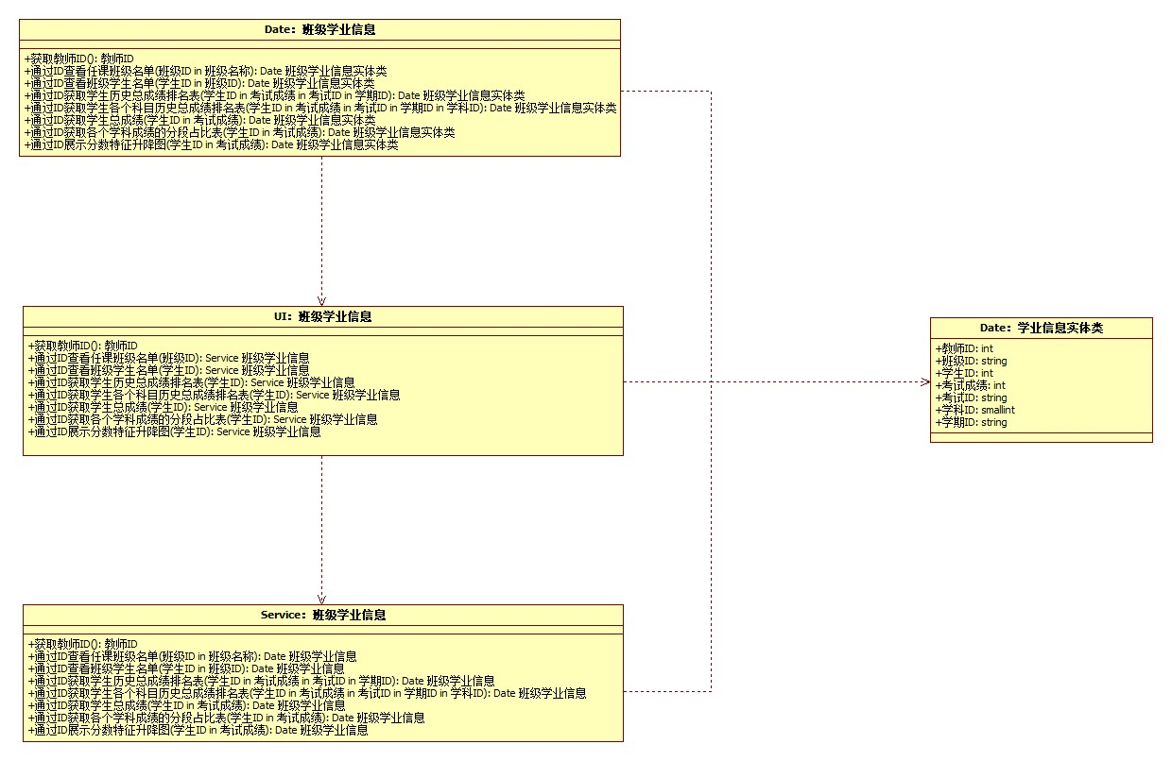

3.2.3**老师基本画像**

功能描述：

查看名字，教师编号，头像，年龄，性别，任课科目，任课班级，学历，联系电话，邮箱。

Date：：老师基本画像实体类

在后台储备以下属性

|  |  |  |
| --- | --- | --- |
| 序号 | 属性名 | 类型 |
| 1 | 教师ID | Int |
| 2 | 教师名 | String |
| 3 | 头像 | String |
| 4 | 年龄 | Int |
| 5 | 性别 | String |
| 6 | 任课科目 | String |
| 7 | 任课班级 | String |
| 8 | 学历 | String |
| 9 | 联系电话 | INT |
| 10 | 邮箱 | String |

Ui：：老师基本画像

根据Service返回画出UI

Service：：老师基本画像

为UI展现提供服务支持，比如说对头像信息进行处理（头像字符串存储了找到该头像的相对地址，打开图像需要寻址）

Date：：老师基本画像

获取老师基本画像实体类各项数据，为Service实现其功能提供数据支持

类图如下：

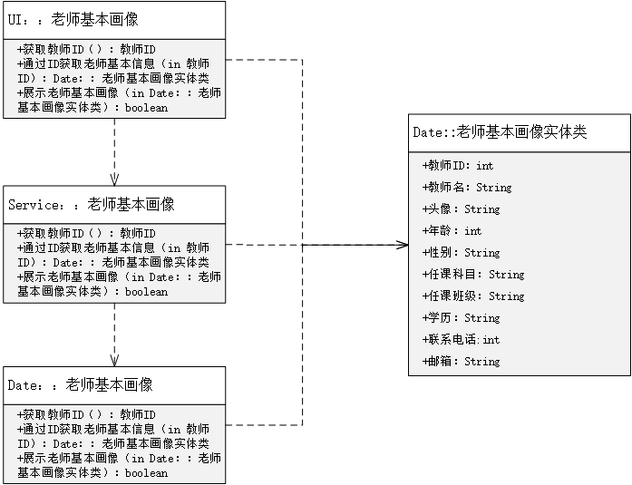

3.3教务端子系统

3.3教务端子系统

3.3.1查询功能Select

3.3.1.1功能描述：

查看学生基本画像、学业画像；教师个人信息、教学信息；班级学生信息表、考勤表、年级成绩表、班级成绩表；等等。

3.3.1.2业务流程

教务处登录点击信息查询子菜单二级菜单输入查询表的表名（例：考试-学期-学科表）三级菜单输入主键值（例：考试id）显示查询的元组

3.3.1.3接口说明

------------------------------------------------------------------

方法名：selectKey（String className）

参数说明：className为用户输入的表名

方法说明：该方法根据表名返回对应表格的主键。

数据结构：

表：selectKey()方法的数据结构

|  |  |  |
| --- | --- | --- |
| 变量名称 | 变量类型 | 变量说明 |
| className | String | 所查表格的表名 |

------------------------------------------------------------------

方法名：selectTeacherInfo（String className）

参数说明：className为用户输入的表名

方法说明：该方法根据selectKey()返回的主键，调用SQL查询语句查询教师表，并以可视化表格的形式展示到用户端。

数据结构：

表：selectTeacherInfo()方法的数据结构

|  |  |  |
| --- | --- | --- |
| 变量名称 | 变量类型 | 变量说明 |
| tableKey | Int | 教师ID |

------------------------------------------------------------------

方法名：selectStudentInfo（String className）

参数说明：className为用户输入的表名。

方法说明：该方法根据selectKey()返回的主键，调用SQL查询语句查询学生表，并以可视化表格的形式展示到用户端。

数据结构：

表：selectStudentInfo()方法的数据结构

|  |  |  |
| --- | --- | --- |
| 变量名称 | 变量类型 | 变量说明 |
| tableKey | Int | 学生ID |

------------------------------------------------------------------

方法名：selectClassInfo（String className）

参数说明：className为用户输入的表名。

方法说明：该方法根据selectKey()返回的主键，调用SQL查询语句查询班级表，并以可视化表格的形式展示到用户端。

数据结构：

表：selectClassInfo()方法的数据结构

|  |  |  |
| --- | --- | --- |
| 变量名称 | 变量类型 | 变量说明 |
| tableKey | Int | 班级ID |

------------------------------------------------------------------

方法名：selectSubjectInfo（String className）

参数说明：className为用户输入的表名。

方法说明：该方法根据selectKey()返回的主键，调用SQL查询语句查询学科表，并以可视化表格的形式展示到用户端。

数据结构：

表：selectSubjectInfo()方法的数据结构

|  |  |  |
| --- | --- | --- |
| 变量名称 | 变量类型 | 变量说明 |
| tableKey | Int | 学科ID |

------------------------------------------------------------------

方法名：selectTermInfo（String className）

参数说明：className为用户输入的表名。

方法说明：该方法根据selectKey()返回的主键，调用SQL查询语句查询学期表，并以可视化表格的形式展示到用户端。

数据结构：

表：selectTermInfo()方法的数据结构

|  |  |  |
| --- | --- | --- |
| 变量名称 | 变量类型 | 变量说明 |
| tableKey | Char（11） | 学期ID |

------------------------------------------------------------------

方法名：selectAttendanceTypeInfo（String className）

参数说明：className为用户输入的表名。

方法说明：该方法根据selectKey()返回的主键，调用SQL查询语句查询考勤类型表，并以可视化表格的形式展示到用户端。

数据结构：

表：selectAttendanceTypeinfo()方法的数据结构

|  |  |  |
| --- | --- | --- |
| 变量名称 | 变量类型 | 变量说明 |
| tableKey | Int | 考勤ID |

------------------------------------------------------------------

方法名：selectConsumptionInfo（String className）

参数说明：className为用户输入的表名。

方法说明：该方法根据selectKey()返回的主键，调用SQL查询语句查询消费表，并以可视化表格的形式展示到用户端。

数据结构：

表：selectConsumptionInfo()方法的数据结构

|  |  |  |
| --- | --- | --- |
| 变量名称 | 变量类型 | 变量说明 |
| tableKey | Char（9） | 消费ID |

方法名：selectExamTypeInfo（String className）

参数说明：className为用户输入的表名

方法说明：该方法根据selectKey()返回的主键，调用SQL查询语句查询考试类型表，并以可视化表格的形式展示到用户端。

数据结构：

表：selectExamTypeInfo()方法的数据结构

|  |  |  |
| --- | --- | --- |
| 变量名称 | 变量类型 | 变量说明 |
| tableKey | Char（9） | 考试类型ID |

方法名：selectExam_Term_SubjectInfo（String className）

参数说明：className为用户输入的表名。

方法说明：该方法根据selectKey()返回的主键，调用SQL查询语句查询考试-学期-学科表，并以可视化表格的形式展示到用户端。

数据结构：

表：selectExam_Term_SubjectInfo()方法的数据结构

|  |  |  |
| --- | --- | --- |
| 变量名称 | 变量类型 | 变量说明 |
| tableKey | Char（9） | 考试ID |

方法名：selectTerm_Teacher_Subject_ClassInfo（String className）

参数说明：className为用户输入的表名。

方法说明：该方法根据selectKey()返回的主键，调用SQL查询语句查询表格，并以可视化表格的形式展示到用户端。

数据结构：

表：selectTerm_Teacher_Subject_ClassInfo()方法的数据结构

|  |  |  |
| --- | --- | --- |
| 变量名称 | 变量类型 | 变量说明 |
| tableKey | Char（9） | 学期-教师-学科-班级 ID |

方法名：selectStudent_ClassInfo（String className）

参数说明：className为用户输入的表名。

方法说明：该方法根据selectKey()返回的主键，调用SQL查询语句查询学生班级表，并以可视化表格的形式展示到用户端。

数据结构：

表：selectStudent_ClassInfo()方法的数据结构

|  |  |  |
| --- | --- | --- |
| 变量名称 | 变量类型 | 变量说明 |
| tableKey | Char（9） | 学生班级ID |

方法名：selectScoreInfo（String className）

参数说明：className为用户输入的表名。

方法说明：该方法根据selectKey()返回的主键，调用SQL查询语句查询学生成绩表，并以可视化表格的形式展示到用户端。

数据结构：

表：selectScoreInfo()方法的数据结构

|  |  |  |
| --- | --- | --- |
| 变量名称 | 变量类型 | 变量说明 |
| tableKey | Char（9） | 学生考试ID |

方法名：selectStu_AttendanceInfo（String className）

参数说明：className为用户输入的表名。

方法说明：该方法根据selectKey()返回的主键，调用SQL查询语句查询学生成绩表，并以可视化表格的形式展示到用户端。

数据结构：

表：selectStu_AttendanceInfo()方法的数据结构

|  |  |  |
| --- | --- | --- |
| 变量名称 | 变量类型 | 变量说明 |
| tableKey | Char（9） | 学生考勤ID |

3.3.2添加信息功能Add

3.3.2.1功能描述：

增加一个表格，或者在某个表格中增加元组。

3.3.2.2业务流程

① 教务处登录点击添加信息子菜单二级菜单添加表格三级菜单输入表格的各项信息（表名，表头多个属性名和数据类型）显示新建的表格

② 教务处登录点击添加信息子菜单二级菜单添加表格元素三级菜单输入要添加的值（对应表头显示各个属性名供用户输入）显示更新的表格

3.3.2.3接口说明

方法名：addTable（String className[]）

参数说明：className[0]为用户输入的表名,className[1]...className[n]为用户定义的属性。

方法说明：该方法根据用户输入的表名和表头，调用SQL语句增添数据库中对应的表，并返回增添结果。

数据结构：

表：addTable()方法的数据结构

|  |  |  |
| --- | --- | --- |
| 变量名称 | 变量类型 | 变量说明 |
| tableName | String[] | 要增添的表名 |

方法名：addTeacherInfo（String className）

参数说明：className为用户输入的表名

方法说明：该方法根据用户输入的表名，调用SQL插入语句在教师表中增加相应的元组,并以可视化表格的形式展示到用户端。

数据结构：

表：addTeacherInfo()方法的数据结构

|  |  |  |
| --- | --- | --- |
| 变量名称 | 变量类型 | 变量说明 |
| tableKey | Int | 教师ID |

方法名：addStudentInfo（String className）

参数说明：className为用户输入的表名

方法说明：该方法根据用户输入的表名，调用SQL插入语句在学生表中增加相应的元组,并以可视化表格的形式展示到用户端。

数据结构：

表：addStudentInfo()方法的数据结构

|  |  |  |
| --- | --- | --- |
| 变量名称 | 变量类型 | 变量说明 |
| tableKey | Int | 学生ID |

方法名：addClassInfo（String className）

参数说明：className为用户输入的表名

方法说明：该方法根据用户输入的表名，调用SQL插入语句在班级表中增加相应的元组,并以可视化表格的形式展示到用户端。

数据结构：

表：addClassInfo()方法的数据结构

|  |  |  |
| --- | --- | --- |
| 变量名称 | 变量类型 | 变量说明 |
| tableKey | Int | 班级ID |

方法名：addSubjectInfo（String className）

参数说明：className为用户输入的表名

方法说明：该方法根据用户输入的表名，调用SQL插入语句在学科表中增加相应的元组,并以可视化表格的形式展示到用户端。

数据结构：

表：addSubjectInfo()方法的数据结构

|  |  |  |
| --- | --- | --- |
| 变量名称 | 变量类型 | 变量说明 |
| tableKey | Int | 学科ID |

方法名：addTermInfo（String className）

参数说明：className为用户输入的表名

方法说明：该方法根据用户输入的表名，调用SQL插入语句在学期表中增加相应的元组,并以可视化表格的形式展示到用户端。数据结构：

表：addTermInfo()方法的数据结构

|  |  |  |
| --- | --- | --- |
| 变量名称 | 变量类型 | 变量说明 |
| tableKey | Char（11） | 学期ID |

方法名：addAttendanceTypeInfo（String className）

参数说明：className为用户输入的表名

方法说明：该方法根据用户输入的表名，调用SQL插入语句在考勤类型表中增加相应的元组,并以可视化表格的形式展示到用户端。

数据结构：

表：addAttendanceTypeinfo()方法的数据结构

|  |  |  |
| --- | --- | --- |
| 变量名称 | 变量类型 | 变量说明 |
| tableKey | Int | 考勤ID |

方法名：addConsumptionInfo（String className）

参数说明：className为用户输入的表名

方法说明：该方法根据用户输入的表名，调用SQL插入语句在消费表中增加相应的元组,并以可视化表格的形式展示到用户端。

数据结构：

表：addConsumptionInfo()方法的数据结构

|  |  |  |
| --- | --- | --- |
| 变量名称 | 变量类型 | 变量说明 |
| tableKey | Char（9） | 消费ID |

方法名：addExamTypeInfo（String className）

参数说明：className为用户输入的表名

方法说明：该方法根据用户输入的表名，调用SQL插入语句在考试类型表中增加相应的元组,并以可视化表格的形式展示到用户端。

数据结构：

表：addExamTypeInfo()方法的数据结构

|  |  |  |
| --- | --- | --- |
| 变量名称 | 变量类型 | 变量说明 |
| tableKey | Char（9） | 考试类型ID |

方法名：addExam_Term_SubjectInfo（String className）

参数说明：className为用户输入的表名

方法说明：该方法根据用户输入的表名，调用SQL插入语句在考试-学期-学科表中增加相应的元组,并以可视化表格的形式展示到用户端。

数据结构：

表：addExam_Term_SubjectInfo()方法的数据结构

|  |  |  |
| --- | --- | --- |
| 变量名称 | 变量类型 | 变量说明 |
| tableKey | Char（9） | 考试ID |

方法名：addTerm_Teacher_Subject_ClassInfo（String className）

参数说明：className为用户输入的表名

方法说明：该方法根据用户输入的表名，调用SQL插入语句在学期-教师-学科-班级表中增加相应的元组,并以可视化表格的形式展示到用户端。

数据结构：

表：addTerm_Teacher_Subject_ClassInfo()方法的数据结构

|  |  |  |
| --- | --- | --- |
| 变量名称 | 变量类型 | 变量说明 |
| tableKey | Char（9） | 学期-教师-学科-班级 ID |

方法名：addStudent_ClassInfo（String className）

参数说明：className为用户输入的表名

方法说明：该方法根据用户输入的表名，调用SQL插入语句在学生-班级表中增加相应的元组,并以可视化表格的形式展示到用户端。

数据结构：

表：addStudent_ClassInfo()方法的数据结构

|  |  |  |
| --- | --- | --- |
| 变量名称 | 变量类型 | 变量说明 |
| tableKey | Char（9） | 学生班级ID |

方法名：addScoreInfo（String className）

参数说明：className为用户输入的表名

方法说明：该方法根据用户输入的表名，调用SQL插入语句在学生成绩表中增加相应的元组,并以可视化表格的形式展示到用户端。

数据结构：

表：addScoreInfo()方法的数据结构

|  |  |  |
| --- | --- | --- |
| 变量名称 | 变量类型 | 变量说明 |
| tableKey | Char（9） | 学生考试ID |

方法名：addStu_AttendanceInfo（String className）

参数说明：className为用户输入的表名

方法说明：该方法根据用户输入的表名，调用SQL插入语句在学生-考勤表中增加相应的元组,并以可视化表格的形式展示到用户端。

数据结构：

表：addStu_AttendanceInfo()方法的数据结构

|  |  |  |
| --- | --- | --- |
| 变量名称 | 变量类型 | 变量说明 |
| tableKey | Char（9） | 学生考勤ID |

3.3.3删除信息功能Delete

3.3.3.1功能描述：

删除一个表格，或者在某个表格中删除元组。

3.3.3.2业务流程

1. 教务处登录点击删除信息子菜单二级菜单删除整个表格三级菜单输入表格的表名显示删除成功
2. 教务处登录点击删除信息子菜单二级菜单删除表格元素三级菜单输入表格的表名四级菜单输入要删除元组的主键值（例：某个同学的id）显示更新后的表格

3.3.3.3接口说明

方法名：deleteTable（String className）

参数说明：className为用户输入的表名

方法说明：该方法根据用户输入的表名，调用SQL语句删除数据库中对应的表，并返回删除结果

数据结构：

表：deleteTable()方法的数据结构

|  |  |  |
| --- | --- | --- |
| 变量名称 | 变量类型 | 变量说明 |
| tableName | String | 要删除的表名 |

方法名：deleteTeacherInfo（String className）

参数说明：className为用户输入的表名

方法说明：该方法根据用户输入的主键值，调用SQL查询语句删除教师表中对应的元组，并以可视化表格的形式展示到用户端。

数据结构：

表：deleteTeacherInfo()方法的数据结构

|  |  |  |
| --- | --- | --- |
| 变量名称 | 变量类型 | 变量说明 |
| tableKey | Int | 教师ID |

方法名：deleteStudentInfo（String className）

参数说明：className为用户输入的表名

方法说明：该方法根据用户输入的主键值，调用SQL查询语句删除学生表中对应的元组，并以可视化表格的形式展示到用户端。

数据结构：

表：deleteStudentInfo()方法的数据结构

|  |  |  |
| --- | --- | --- |
| 变量名称 | 变量类型 | 变量说明 |
| tableKey | Int | 学生ID |

方法名：deleteClassInfo（String className）

参数说明：className为用户输入的表名

方法说明：该方法根据用户输入的主键值，调用SQL查询语句删除班级表中对应的元组，并以可视化表格的形式展示到用户端。

数据结构：

表：deleteClassInfo()方法的数据结构

|  |  |  |
| --- | --- | --- |
| 变量名称 | 变量类型 | 变量说明 |
| tableKey | Int | 班级ID |

方法名：deleteSubjectInfo（String className）

参数说明：className为用户输入的表名

方法说明：该方法根据用户输入的主键值，调用SQL查询语句删除学科表中对应的元组，并以可视化表格的形式展示到用户端。

数据结构：

表：deleteSubjectInfo()方法的数据结构

|  |  |  |
| --- | --- | --- |
| 变量名称 | 变量类型 | 变量说明 |
| tableKey | Int | 学科ID |

方法名：deleteTermInfo（String className）

参数说明：className为用户输入的表名

方法说明：该方法根据用户输入的主键值，调用SQL查询语句删除学期表中对应的元组，并以可视化表格的形式展示到用户端。

数据结构：

表：deleteTermInfo()方法的数据结构

|  |  |  |
| --- | --- | --- |
| 变量名称 | 变量类型 | 变量说明 |
| tableKey | Char（11） | 学期ID |

方法名：deleteAttendanceTypeInfo（String className）

参数说明：className为用户输入的表名

方法说明：该方法根据用户输入的主键值，调用SQL查询语句删除考勤类型表中对应的元组，并以可视化表格的形式展示到用户端。

数据结构：

表：deleteAttendanceTypeinfo()方法的数据结构

|  |  |  |
| --- | --- | --- |
| 变量名称 | 变量类型 | 变量说明 |
| tableKey | Int | 考勤ID |

方法名：deleteConsumptionInfo（String className）

参数说明：className为用户输入的表名

方法说明：该方法根据用户输入的主键值，调用SQL查询语句删除消费表中对应的元组，并以可视化表格的形式展示到用户端。

数据结构：

表：deleteConsumptionInfo()方法的数据结构

|  |  |  |
| --- | --- | --- |
| 变量名称 | 变量类型 | 变量说明 |
| tableKey | Char（9） | 消费ID |

方法名：deleteExamTypeInfo（String className）

参数说明：className为用户输入的表名

方法说明：该方法根据用户输入的主键值，调用SQL查询语句删除考试类型表中对应的元组，并以可视化表格的形式展示到用户端。

数据结构：

表：deleteExamTypeInfo()方法的数据结构

|  |  |  |
| --- | --- | --- |
| 变量名称 | 变量类型 | 变量说明 |
| tableKey | Char（9） | 考试类型ID |

方法名：deleteExam_Term_SubjectInfo（String className）

参数说明：className为用户输入的表名

方法说明：该方法根据用户输入的主键值，调用SQL查询语句删除考试-学期-学科表中对应的元组，并以可视化表格的形式展示到用户端。

数据结构：

表：deleteExam_Term_SubjectInfo()方法的数据结构

|  |  |  |
| --- | --- | --- |
| 变量名称 | 变量类型 | 变量说明 |
| tableKey | Char（9） | 考试ID |

方法名：deleteTerm_Teacher_Subject_ClassInfo（String className）

参数说明：className为用户输入的表名

方法说明：该方法根据用户输入的主键值，调用SQL查询语句删除学期-教师-学科-班级表中对应的元组，并以可视化表格的形式展示到用户端。

数据结构：

表：deleteTerm_Teacher_Subject_ClassInfo()方法的数据结构

|  |  |  |
| --- | --- | --- |
| 变量名称 | 变量类型 | 变量说明 |
| tableKey | Char（9） | 学期-教师-学科-班级 ID |

方法名：deleteStudent_ClassInfo（String className）

参数说明：className为用户输入的表名

方法说明：该方法根据用户输入的主键值，调用SQL查询语句删除学生-班级表中对应的元组，并以可视化表格的形式展示到用户端。

数据结构：

表：deleteStudent_ClassInfo()方法的数据结构

|  |  |  |
| --- | --- | --- |
| 变量名称 | 变量类型 | 变量说明 |
| tableKey | Char（9） | 学生班级ID |

方法名：deleteScoreInfo（String className）

参数说明：className为用户输入的表名

方法说明：该方法根据用户输入的主键值，调用SQL查询语句删除学生成绩表中对应的元组，并以可视化表格的形式展示到用户端。

数据结构：

表：deleteScoreInfo()方法的数据结构

|  |  |  |
| --- | --- | --- |
| 变量名称 | 变量类型 | 变量说明 |
| tableKey | Char（9） | 学生考试ID |

方法名：deleteStu_AttendanceInfo（String className）

参数说明：className为用户输入的表名

方法说明：该方法根据用户输入的主键值，调用SQL查询语句删除学生-考勤表中对应的元组，并以可视化表格的形式展示到用户端。

数据结构：

表：deleteStu_AttendanceInfo()方法的数据结构

|  |  |  |
| --- | --- | --- |
| 变量名称 | 变量类型 | 变量说明 |
| tableKey | Char（9） | 学生考勤ID |

3.3.4改动表格功能Update

3.3.4.1功能描述：

定位表格，在表格中修改信息。

3.3.4.2业务流程

教务处登录点击改动表格子菜单输入表格的表名输入要修改的元组原来的主键值（例：某个同学的id）显示在表格中搜寻到的元组，供用户修改修改属性值显示更新后的表格

3.3.4.3接口说明

方法名：searchTable（String className）

参数说明：className为用户输入的表名

方法说明：该方法根据用户输入的表名，跳转对应的修改方法，并返回修改结果。

数据结构：

表：searchTable()方法的数据结构

|  |  |  |
| --- | --- | --- |
| 变量名称 | 变量类型 | 变量说明 |
| tableName | String | 要修改的表名 |

方法名：updateTeacherInfo（String className）

参数说明：className为用户输入的表名

方法说明：该方法根据用户输入的主键值，调用SQL查询语句查询并修改教师表中对应的元组，并以可视化表格的形式展示到用户端。

数据结构：

表：updateTeacherInfo()方法的数据结构

|  |  |  |
| --- | --- | --- |
| 变量名称 | 变量类型 | 变量说明 |
| Tea_ID | INT | 教师ID |
| Tea_Name | Char(8) | 教师名 |
| Tea_sex | Char(2) | 性别 |
| Tea_nation | Char(10) | 民族 |
| Tea_policy | Char(10) | 政治面貌 |
| Tea_edu | Char(4) | 学历 |
| Tea_BornDate | SMALLINT | 出生年 |
| Tea_tele | INT | 联系电话 |
| Tea_mail | Char(20) | 邮箱 |

方法名：updateStudentInfo（String className）

参数说明：className为用户输入的表名

方法说明：该方法根据用户输入的主键值，调用SQL查询语句查询并修改学生表中对应的元组，并以可视化表格的形式展示到用户端。

数据结构：

表：updateStudentInfo()方法的数据结构

|  |  |  |
| --- | --- | --- |
| 变量名称 | 变量类型 | 变量说明 |
| Stu_StudentID | INT | 学生ID |
| Stu_Name | Char(8) | 学生姓名 |
| Stu_sex | Char(2) | 性别 |
| Stu_nation | Char(10) | 民族 |
| Stu_Come | SMALLINT | 入学年份 |
| Stu_BornDate | SMALLINT | 出生日期（年） |
| Stu_NativePlace | Char(4) | 家庭住址（省市或省） |
| Stu_ResidenceType | Char(5) | 家庭类型 |
| Stu_policy | SMALLINT | 政治面貌 |
| Stu_rank | SMALLINT | 入学排名 |
| Stu_qinshihao | SMALLINT | 宿舍号 |
| Stu_leaveSchool | Boolean | 是否退学 |

方法名：updateClassInfo（String className）

参数说明：className为用户输入的表名

方法说明：该方法根据用户输入的主键值，调用SQL查询语句查询并修改班级表中对应的元组，并以可视化表格的形式展示到用户端。

数据结构：

表：updateClassInfo()方法的数据结构

|  |  |  |
| --- | --- | --- |
| 变量名称 | 变量类型 | 变量说明 |
| cla_ID | SMALLINT | 班级ID |
| cla_Name | Char(11) | 班级名 |

方法名：updateSubjectInfo（String className）

参数说明：className为用户输入的表名

方法说明：该方法根据用户输入的主键值，调用SQL查询语句查询并修改学科表中对应的元组，并以可视化表格的形式展示到用户端。

数据结构：

表：updateSubjectInfo()方法的数据结构

|  |  |  |
| --- | --- | --- |
| 变量名称 | 变量类型 | 变量说明 |
| sub_ID | SMALLINT | 学科ID |
| sub_Name | Char(10) | 学科名 |

方法名：updateTermInfo（String className）

参数说明：className为用户输入的表名

方法说明：该方法根据用户输入的主键值，调用SQL查询语句查询并修改学期表中对应的元组，并以可视化表格的形式展示到用户端。

数据结构：

表：updateTermInfo()方法的数据结构

|  |  |  |
| --- | --- | --- |
| 变量名称 | 变量类型 | 变量说明 |
| term_ID | Char(11) | 学期ID |
| term | Char(4) | 学期名 |

方法名：updateAttendanceTypeInfo（String className）

参数说明：className为用户输入的表名

方法说明：该方法根据用户输入的主键值，调用SQL查询语句查询并修改考勤类型表中对应的元组，并以可视化表格的形式展示到用户端。

数据结构：

表：updateAttendanceTypeinfo()方法的数据结构

|  |  |  |
| --- | --- | --- |
| 变量名称 | 变量类型 | 变量说明 |
| controler_ID | INT | 考勤ID |
| controler_name | Char(16) | 考勤名称 |

方法名：updateConsumptionInfo（String className）

参数说明：className为用户输入的表名

方法说明：该方法根据用户输入的主键值，调用SQL查询语句查询并修改消费表中对应的元组，并以可视化表格的形式展示到用户端。

数据结构：

表：updateConsumptionInfo()方法的数据结构

|  |  |  |
| --- | --- | --- |
| 变量名称 | 变量类型 | 变量说明 |
| xiaofei_ID | Char(9) | 消费ID |
| DealTime | Char(20) | 消费时间 |
| MonDeal | Double | 消费金额 |
| Stu_studentID | INT | 学生ID |

方法名：updateExamTypeInfo（String className）

参数说明：className为用户输入的表名

方法说明：该方法根据用户输入的主键值，调用SQL查询语句查询并修改考试类型表中对应的元组，并以可视化表格的形式展示到用户端。

数据结构：

表：updateExamTypeInfo()方法的数据结构

|  |  |  |
| --- | --- | --- |
| 变量名称 | 变量类型 | 变量说明 |
| examkind_ID | SMALLINT | 考试类型ID |
| exam_kindname | Char(14) | 考试类型名称 |

方法名：updateExam_Term_SubjectInfo（String className）

参数说明：className为用户输入的表名

方法说明：该方法根据用户输入的主键值，调用SQL查询语句查询并修改考试-学期-学科表中对应的元组，并以可视化表格的形式展示到用户端。

数据结构：

表：updateExam_Term_SubjectInfo()方法的数据结构

|  |  |  |
| --- | --- | --- |
| 变量名称 | 变量类型 | 变量说明 |
| exam_ID | Char（9） | 考试ID |
| exam_date | Char(9) | 考试开始时间 |
| examkind_ID | Char(9) | 考试类型ID |
| sub_ID | SMALLINT | 学科ID |
| term_ID | Char(11) | 学期ID |

方法名：updateTerm_Teacher_Subject_ClassInfo（String className）

参数说明：className为用户输入的表名

方法说明：该方法根据用户输入的主键值，调用SQL查询语句查询并修改学期-教师-学科-班级表中对应的元组，并以可视化表格的形式展示到用户端。

数据结构：

表：updateTerm_Teacher_Subject_ClassInfo()方法的数据结构

|  |  |  |
| --- | --- | --- |
| 变量名称 | 变量类型 | 变量说明 |
| exam_ID | INT | 考试ID |
| exam_date | Char(9) | 考试开始时间 |
| examkind_ID | SMALLINT | 考试类型ID |
| sub_ID | SMALLINT | 学科ID |
| term_ID | Char(11) | 学期ID |

方法名：updateStudent_ClassInfo（String className）

参数说明：className为用户输入的表名

方法说明：该方法根据用户输入的主键值，调用SQL查询语句查询并修改学生-班级表中对应的元组，并以可视化表格的形式展示到用户端。

数据结构：

表：updateStudent_ClassInfo()方法的数据结构

|  |  |  |
| --- | --- | --- |
| 变量名称 | 变量类型 | 变量说明 |
| Student_Cla_ID | SMALLINT | 学生班级ID |
| Stu_StudentID | INT | 学生ID |
| term_Tea_sub_cla_ID | SMALLINT | 学期—教师-学科-班级ID |
| Tea_ID | INT | 班主任ID |

方法名：updateScoreInfo（String className）

参数说明：className为用户输入的表名

方法说明：该方法根据用户输入的主键值，调用SQL查询语句查询并修改学生成绩表中对应的元组，并以可视化表格的形式展示到用户端。

数据结构：

表：updateScoreInfo()方法的数据结构

|  |  |  |
| --- | --- | --- |
| 变量名称 | 变量类型 | 变量说明 |
| StuExam_ID | INT | 学生考试ID |
| Stu_StudentID | INT | 学生ID |
| exam_ID | INT | 考试ID |
| Score | DOUBLE | 考试成绩 |
| classrank | INT | 班排位 |
| graderank | INT | 级排名 |

方法名：updateStu_AttendanceInfo（String className）

参数说明：className为用户输入的表名

方法说明：该方法根据用户输入的主键值，调用SQL查询语句查询并修改学生-考勤表中对应的元组，并以可视化表格的形式展示到用户端。

数据结构：

表：updateStu_AttendanceInfo()方法的数据结构

|  |  |  |
| --- | --- | --- |
| 变量名称 | 变量类型 | 变量说明 |
| xvesheng_kaoqin_ID | Char(9) | 学生考勤ID |
| kaoqin_ID | INT | 考勤ID |
| Stu_studentID | INT | 学生ID |
| kaoqin_date | Char(20) | 时间（年月日时） |

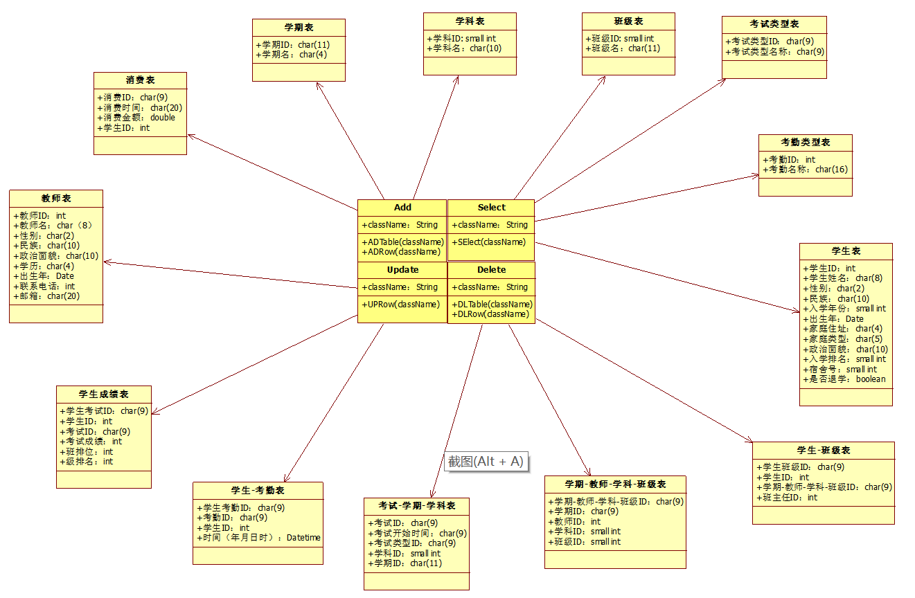

4.系统数据结构设计

4.1逻辑结构设计

4.2物理结构设计

4.3数据结构与程序的关系

5.系统出错处理设计

5.1出错信息

5.2补救措施

5.3系统维护设计